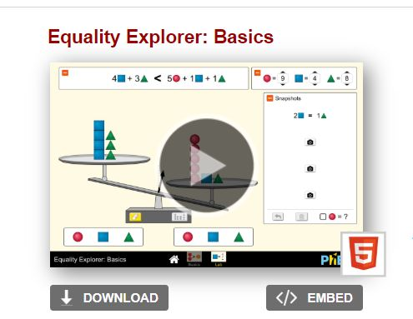
Equality Explorer: Basics

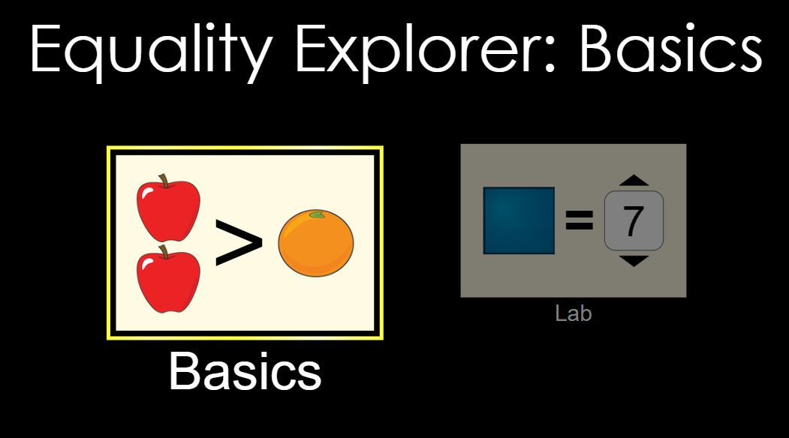
- Using google, search up the title of this worksheet. That will bring you to a PhET named Equality Explorer: Basics.

- Click Play to run the PhET.
- This will bring up 2 options. Choose Basics.
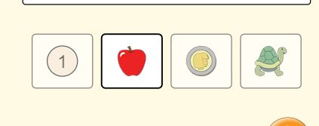
- This will bring up the 1st level.

- Last time you did the red ball, blue box, and 1s. This time pick the apple.
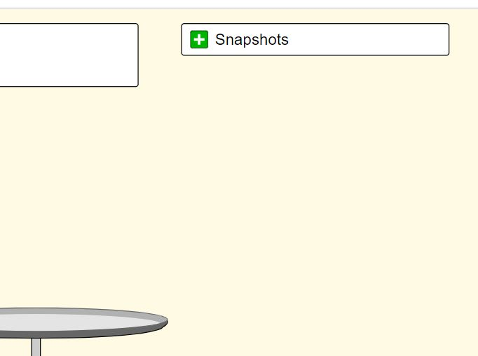
- Turn on the Snapshots again.

- You are going to try different combinations of the fruit until the scale balances.
- Each time the scale balances, take a snapshot.
- When you have completed the whole thing, use your phone or another Chromebook to take a picture that shows:
-Completed Snapshots AND your face.
- Submit the picture of you with your completed snapshots to Canvas.
Equality Explorer: Basics

- Usando google, busque el título de esta hoja de trabajo. Eso lo llevará a un PhET llamado Equality Explorer: Basics.

- Haga clic en Reproducir para ejecutar el PhET.
- Esto traerá 2 opciones. Elige lo básico.
- Esto traerá el primer nivel.

- La última vez que hiciste la bola roja, la caja azuly el 1. Esta vez escoge la manzana.
- Encienda las instantáneas de nuevo.

- Vas a probar diferentes combinaciones de la fruta hasta que la balanza se equilibre.
- Cada vez que la balanza se equilibre, tome una instantánea.
- Cuando haya completado todo el proceso, use su teléfono u otra Chromebook para tomar una foto que muestre: -
Instantáneas completadas Y su cara.
- Envía la foto tuya con tus instantáneas completadas a Canvas.

